**4.1 Optische eigenschappen**

**Uitwerkingen opgave 1**

a Zie figuur 4.1.

De hoek van inval is de hoek die de straal maakt met de normaal op het oppervlak.

Opmeten: *i*1 = 25°.

b Er treedt breking op van de normaal af, want de brekingsindex is kleiner dan 1.

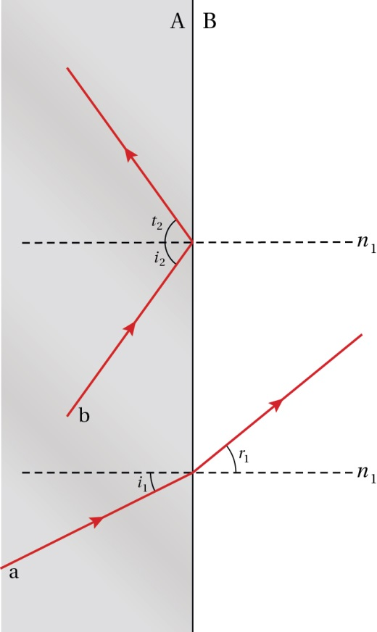

**Figuur 4.1**

c De hoek van breking bereken je met de brekingswet.



Zie figuur 4.1.

d De hoek van breking bereken je met de brekingswet.

Controleer eerst of de hoek van inval niet groter is dan de grenshoek.

De grenshoek bereken je met de brekingswet, waarbij *r* = 90°.

Bepaling grenshoek *g*:



Zie figuur 4.1.

Opmeten: *i*2= 55°

*i*2 is groter dan de grenshoek, daarom is er sprake van totale terugkaatsing.

*t*2= *i*2

Zie figuur 4.1.

**Uitwerkingen opgave 2**

Er zijn drie plaatsen waar de richting van de lichtstraal kan veranderen:

1. Overgang van lucht naar water
2. Reflectie op de spiegel
3. Overgang van water naar lucht

Eventuele breking bereken je met de brekingswet.

Zie figuur 4.2.

1. Overgang van lucht naar water



Bij A treedt geen breking op.

1. Reflectie op de spiegel

*i*1 = 30°

*t*1 = *i*1

*t*1 = 30°

1. Overgang van water naar lucht



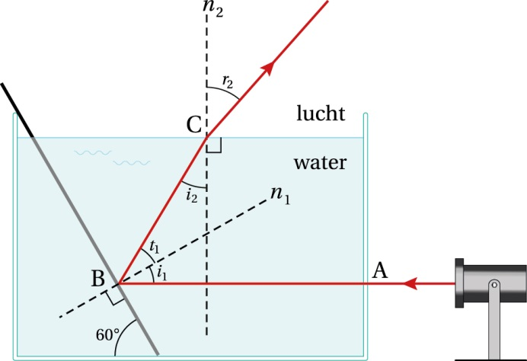

**Figuur 4.2**

**Uitwerkingen opgave 3**

a Een grenshoek is van belang bij breking van een dichter medium naar een minder dicht medium.

Dat is dus bij de overgang van diamant naar lucht.

b De grenshoek bereken je met de brekingswet, waarbij *r* = 90°.



c De grenshoek van diamant is erg klein, waardoor er snel totale terugkaatsing optreedt.

Bij het bewegen van de diamant verandert de stand van de weerkaatsingsvlakken en de brekingsvlakken.

Daardoor komt er in de kijkrichting afwisselend veel en weinig licht uit de diamant.

Dit neem je waar als schittering.

**Uitwerkingen opgave 4**

a Er treedt breking op van de normaal af.

De brekingsindex van de overgang is dan kleiner dan 1.

De straal gaat dan van een stof met een grotere brekingsindex naar een stof met een kleinere brekingsindex.

Stof A is dus de vloeistof.

b De brekingsindex van vloeistof naar lucht bereken je met de brekingswet.

De berekende index reken je om naar de index van lucht naar vloeistof.

De hoeken in de brekingswet zijn ten opzichte van de normaal.

Zie figuur 4.3.



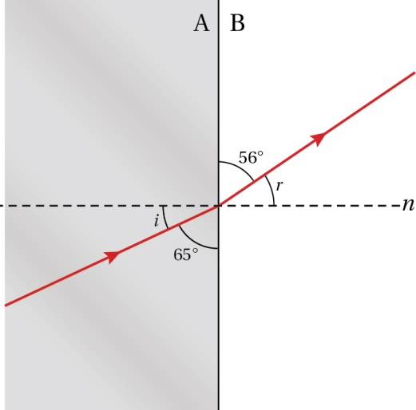

**Figuur 4.3**

c Water heeft de brekingsindex die het dichtst bij 1,3 ligt.

**Uitwerkingen opgave 5**

a Zie figuur 4.4.

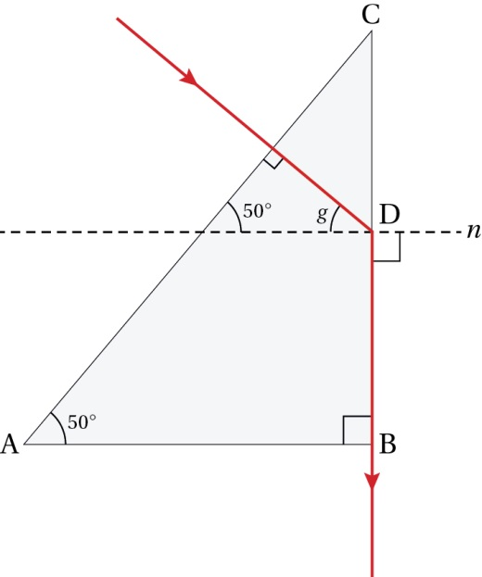

**Figuur 4.4**

Bij de eerste overgang is de hoek van inval 0°.

De lichtstraal gaat ongebroken rechtdoor tot zijvlak BC.

Daarna gaat de lichtstraal evenwijdig langs zijvlak BC naar beneden.

b De hoek van inval waarbij de hoek van breking gelijk is aan 90° wordt de grenshoek *g* genoemd.

Zie figuur 4.4.

Bij punt D is de hoek van breking *r* = 90°

De hoek van inval bij punt D is de grenshoek.

De som van de hoeken van een driehoek is 180°.

*g* = 40°

c De brekingsindex bereken je met de brekingswet, waarbij *i* = *g* en *r* = 90°.





**4.2 Temperatuur, warmte en uitzetten**

**Uitwerkingen opgave 6**

a In een vloeistof bewegen de moleculen kriskras langs elkaar.

Door de voortdurende botsingen tussen de inkt- en de watermoleculen worden de inktmoleculen door de gehele vloeistof verspreid.

b De gemiddelde verplaatsing in een bepaalde tijdsduur is evenredig met de gemiddelde snelheid van de moleculen.

Die snelheid neemt toe met de temperatuur dus het verspreiden ook.

**Uitwerkingen opgave 7**

a Een punt op deze grafiek geeft het aantal moleculen stikstof met een bepaalde snelheid weer.

De oppervlakte onder de grafiek is dan een maat voor het totale aantal moleculen stikstof in het vat.

b Curve Q is breder dan curve P, terwijl de maxima even groot zijn.

De oppervlakte onder curve Q is dus groter dan de oppervlakte onder curve P.

Er zitten dus in vat Q meer moleculen dan in vat P.

c In vat Q komen meer moleculen voor met een hogere snelheid.

De gemiddelde kinetische energie in vat Q is dus hoger dan in vat P.

De temperatuur in vat Q is dus hoger dan in vat P.

d Het aantal moleculen wordt tweemaal zo klein.

De oppervlakte onder de curve moet dan ook twee keer zo klein worden.

De temperatuur van het gas verandert niet.

Dan zal de snelheidsverdeling van de moleculen ook niet veranderen.

Bij elke snelheid wordt het aantal moleculen dus gehalveerd.

Zie figuur 4.5, curve R.

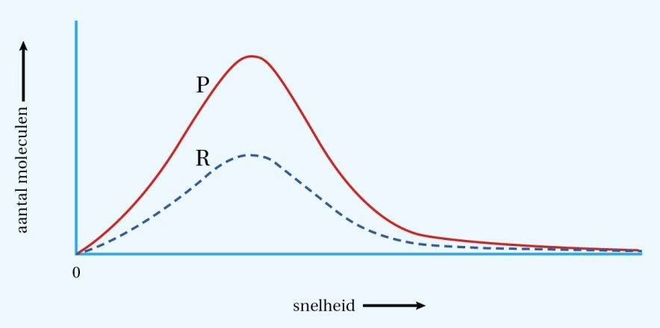

**Figuur 4.5**

**Uitwerkingen opgave 8**

a 69 °C = 69 + 273,15 = 342 K

b Bij een stof in de vaste fase zitten de moleculen dicht bij elkaar in een geordend rooster.

Bij een stof in de vloeibare fase zitten de moleculen niet meer in een rooster, maar bewegen kriskras door elkaar. Hiervoor is meer ruimte nodig.

Het volume van de vloeibare fase is daarom groter dan het volume van de vaste fase.

c Smelten is de overgang van de vaste naar de vloeibare fase.

De gemiddelde afstand tussen de moleculen neemt dan toe en daarmee ook het volume.

Tijdens het smelten blijft de massa gelijk terwijl het volume toeneemt.

Voor dichtheid geldt: 

De dichtheid van vast stearine is dus groter dan de dichtheid van gesmolten stearine.

Een stukje vast stearine zinkt daarom in de gesmolten stearine.

d Tijdens het smelten blijft de temperatuur constant en dus ook de gemiddelde kinetische energie van de moleculen.

De gemiddelde afstand tussen de moleculen is in de vloeibare fase groter dan in de vaste fase.

Voor het vergroten van die afstand is energie nodig.

De warmte die tijdens het smelten wordt toegevoerd, zorgt voor de vereiste energie.

**Uitwerkingen opgave 9**

a Het volume bereken je met de formule voor de dichtheid.



*ρ*Pt = 21,5·103 kg m–3 (BINAS tabel 8.)

*m* = 1,000 kg (Per afspraak!)

*V* = 4,65·10–5 m3 = 46,5 cm3

b Het volume van een cilinder wordt gegeven door het product van de oppervlakte van de dwarsdoorsnede en de hoogte.

De dwarsdoorsnede heeft de vorm van een cirkel.

 (BINAS tabel 36B)



c Als de temperatuur toeneemt, neemt de gemiddelde snelheid van de moleculen toe.

Hierdoor nemen de moleculen gemiddeld een groter gebied in.

Het volume neemt daardoor toe.

De massa blijft echter gelijk.

De dichtheid neemt dus af.

d De toename van het volume bereken je met behulp van de kubieke uitzettingscoëfficiënt.

Voor een vaste stof volgt de kubieke uitzettingscoëfficiënt uit de lineaire uitzettingscoëfficiënt.

*α*Pt = 8,9·10–6 K–1 (BINAS tabel 8)



*γ*Pt = 26,7·10–6 K–1







De relatieve afname is dus 2,7·10–5.

**Uitwerkingen opgave 10**

a Door de onderlinge botsingen verplaatst een zuurstofmolecuul zich kriskras door de ruimte.

Over een langere tijd is daardoor de echte verplaatsing veel kleiner dan de totaal afgelegde weg.

De gemiddelde snelheid over een langere tijd is gelijk is aan de verplaatsing gedeeld door de bijbehorende tijd.

De op deze manier berekende gemiddelde snelheid is dus veel kleiner dan de gemiddelde snelheid tussen twee botsingen.

b De massa van een molecuul volgt uit de massa van de individuele atomen.

De massa van een atoom vind je in BINAS tabel 99.

Eén watermolecuul (H2O) is opgebouwd uit twee waterstofatomen en een zuurstofatoom.

Eén zuurstofmolecuul (O2) is opgebouwd uit twee zuurstofatomen.

*m*H = 1,008

*m*O = 16,00

*m*H2O = 2 × *m*H + *m*O

*m*H2O = 18,016

*m*O2 = *m*H2O = 2 × *m*O

*m*O2 = 32,00



De massa van een zuurstofmolecuul is 1,78 keer groter dan de massa van een watermolecuul.

c Bij 20 °C is de gemiddelde kinetische energie van een zuurstofmolecuul gelijk aan de gemiddelde kinetische energie van een watermolecuul.



**4.3 Transport van warmte**

**Uitwerkingen opgave 11**

a Als iets koud aanvoelt, gaat er warmte van je lichaam weg.

De tegels voelen kouder aan dan het hout.

Bij de tegels gaat dus meer warmte van je lichaam weg.

De tegels geleiden de warmte beter dan het hout.

b De warmte moet vanaf de verwarmingsbuizen door de vloerbedekking naar de lucht in de winkel worden gebracht.

De vloerbedekking moet een goede warmtegeleider zijn.

Parket (gemaakt van hout of kunststof) geleidt warmte slecht.

Je kunt dus beter tegels gebruiken.

**Uitwerkingen opgave 12**

a Beide grafieklijnen beginnen op dezelfde plaats in het diagram.

b Het temperatuurverschil met de omgeving is aan het begin groot.

Hierdoor is de warmtestroom aan het begin groot.

Later is het temperatuurverschil kleiner, zodat de warmtestroom afneemt.

c De grootste warmteafgifte vindt plaats aan het vloeistofoppervlak.

Het hoge smalle kopje zal daarom minder warmte per seconde aan de lucht afstaan dan het brede kopje.

De temperatuur van dit kopje zal minder snel dalen.

Lijn P hoort bij het hoge smalle kopje.

d Als de temperatuur van de koffie gelijk is aan de temperatuur van de omgeving, wordt er geen warmte meer afgestaan.

Aan het eind is de temperatuur van beide kopjes koffie gelijk aan de temperatuur van de omgeving.

De eindtemperatuur van beide kopjes is dus gelijk.

**Uitwerkingen opgave 13**

a Lucht is een slechte warmtegeleider.

De lucht bevindt zich in een smalle afgesloten ruimte en wordt door de glasplaten op zijn plaats gehouden.

Daardoor treedt er geen warmtestroming op.

Ook is dubbel glas dikker dan enkel glas.

Hierdoor treedt er ook minder warmtegeleiding op door het glas.

b Zie de doorgetrokken grafieklijn in figuur 4.6.

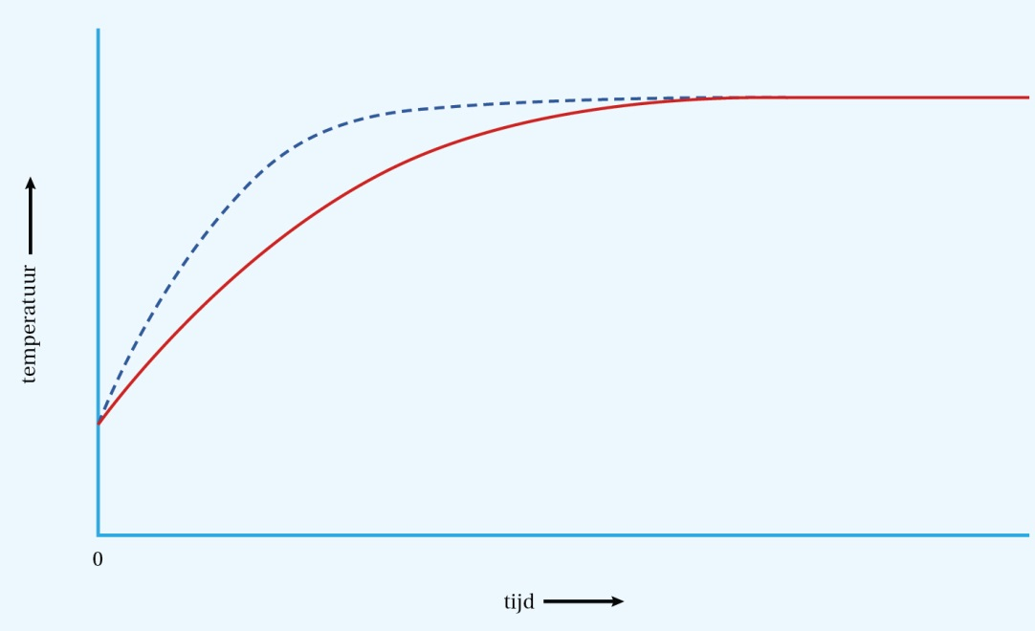

**Figuur 4.6**

c Zie de onderbroken grafieklijn in figuur 4.6.

d Er gaat gaat bij dubbel glas minder warmte verloren.

Hierdoor zal de temperatuur in de kamer sneller stijgen.

De lijn in het diagram loopt aan het begin steiler.

De eindtemperatuur zal sneller bereikt worden.

De lijn in het diagram loopt dus eerder horizontaal.

**4.4 Soortelijk warmte**

**Uitwerkingen opgave 14**

a *Q*water = *c*water·*m*water·Δ*T*water

*c*water = 4,18·103 J/kg/K (BINAS tabel 11)

*m*water = 1,000 kg

Δ*T*water = 1,000 °C

*Q*water = 4,18·103 J

Dus: 1kcal = 4,18·103 J

b *c*water = 4,18·103 J/kg/K (BINAS tabel 11)

4,18·103 J = 1,00 kcal

Dus: *c*water = 1,00·kcal/kg/K

**Uitwerkingen opgave 15**

De hoeveelheid warmte die het kwik heeft opgenomen, bereken je met:







Afgerond: *Q*kwik = 74 J

**Uitwerkingen opgave 16**

a Als het bakje met water een tijdje in de kamer heeft gestaan, dan neemt het de temperatuur van de kamer aan.

Dat is de temperatuur voordat begonnen wordt met verwarmen.

Dus: *T*kamer = 15 °C

b Uit het vermogen van het verwarmingselement volgt de hoeveelheid warmte die het element in een bepaalde tijd heeft afgestaan aan het bakje met water.

Deze warmte wordt deels gebruikt om het water te verwarmen.

Het andere deel wordt opgenomen door het bakje.

Het verwarmingselement heeft een elektrisch vermogen van 75 W.

Er wordt door het verwarmingselement 75 J per seconde toegevoerd aan het bakje en het water.

*Q*element = *P*·*t*

*t* = 10 min = 600 s (Aanpassen eenheden)

*P* = 75 W

*Q*element = 45000 J

*Q*water = *c*water·*m*water·Δ*T*water

*c*water = 4,18·103 J/kg/K (BINAS tabel 11)

*m*water = 300 g = 0,300 kg (Aanpassen eenheden)

Δ*T*water = 48 – 15 = 33°

*Q*water = 41382 J

*Q*bakje = *Q*element – *Q*water

*Q*bakje = 3618 J

Afgerond: *Q*bakje = 3,6·103 J

**Uitwerkingen opgave 17**

a Je hebt te maken met twee warmtestromen.

Het water wordt verwarmd.

Het bekerglas koelt af.

De warmte die het bekerglas afstaat, wordt gebruikt om het water op te warmen.

*Q*water = *c*water·*m*water·Δ*T*water

*c*water = 4,18·103 J/kg/K (BINAS tabel 11)

*m*water = 400 g = 0,400 kg (Aanpassen eenheden)

Δ*T*water = 18,0 – 17,8 = 0,2°

*Q*water = 334,4 J

*Q*glas = *c*glas·*m*glas·Δ*T*glas

*m*glas = 200 g = 0,200 kg (Aanpassen eenheden)

Δ*T*glas = 20,0 – 18,0 = 2,0°

*Q*glas = *Q*water = 334,4 J

*c*glas = 0,836·103 J/kg/K

Afgerond: *c*glas = 0,8·103 J/kg/K

b Voor de berekening van de warmteopname van het water worden twee bijna dezelfde getallen van elkaar afgetrokken.

De significantie van Δ*T*water is daardoor maar 1 cijfer.

Het antwoord dus ook.

**4.5 Algemene gaswet**

**Uitwerkingen opgave 18**

a Het volume van de lucht en het aantal mol gas in de spuit blijven constant.

De druk en de temperatuur zijn in toestand 1 gegeven.

De temperatuur in toestand 2 is ook gegeven.

De temperaturen moeten nog wel omgerekend worden in kelvin.

De lucht bij een temperatuur van 18 °C noem je toestand 1.

De lucht bij de temperatuur van 54 °C noem je toestand 2.



Het volume *V*1 = 16 cm3

De temperatuur *T*1 = 18 °C = 291 K (Aanpassen eenheden)

De druk van de buitenlucht *p*1 = 1,01 bar

Het volume verandert niet: *V*2 = *V*1 = 16 cm3

De temperatuur *T*2 = 53 °C = 326 K (Aanpassen eenheden)

*p*2 = 1,131 bar

Afgerond: *p*2 = 1,1 bar

b De gevraagde kracht bereken je uit de kracht die op de onderkant van de zuiger werkt en de kracht die op de bovenkant op de zuiger werkt.

De kracht op de onderkant van de zuiger bereken je uit de druk van de lucht in de spuit en de oppervlakte van de zuiger.

De kracht op de bovenkant van de zuiger bereken je uit de druk van de buitenlucht en de oppervlakte van de zuiger.

De druk van de buitenlucht is gegeven en de druk van de lucht in de spuit is bij vraag a berekend.

Voor de kracht op de onderzijde van de zuiger geldt:

*F*onder = *p*binnen·*A*zuiger

*p*binnen = 1,1 bar = 1,1∙105 Pa (Aanpassen eenheden)

*A*zuiger = 2,0 cm2 = 2,0∙10–4 m2 (Aanpassen eenheden)

*F*onder = 22,0 N

Voor de kracht op de bovenzijde van de zuiger geldt:

*F*boven = *p*buitenlucht ∙ *A*zuiger

*p*buitenlucht = 1,01 bar = 1,01∙105 Pa (Aanpassen eenheden)

*A*zuiger = 2,0 cm2 = 2,0∙10–4 m2 (Aanpassen eenheden)

*F*boven = 20,2 N

De spierkracht, die nodig is om de zuiger op zijn plaats te houden is dus:

*F*spier = 22,0 – 20,2 = 1,8 N

**Uitwerkingen opgave 19**

a De druk in de met elkaar verbonden vaten A en B is hoger dan de druk van de buitenlucht.

De massa van de zuiger is verwaarloosbaar en draagt niet bij aan de druk van het gas.

Is de zuiger vrij beweegbaar, dan gaat hij omhoog totdat de druk in vat A en B gelijk is aan de druk van de buitenlucht.

De manometer wijst echter een druk aan van 1,25 bar.

Conclusie: De zuiger is vastgezet.

b De druk en de temperatuur zijn in beide vaten gelijk.

De hoeveelheid lucht in een vat is dan recht evenredig met het volume van het vat.

Het totale volume is 60 + 40 = 100 dm3.

Vat B heeft een volume van 40 dm3.

Dus in vat B is  = 60 g lucht aanwezig.

c De temperatuur en het aantal mol veranderen niet.

De druk en het volume van de lucht in vat A in toestand 1 zijn gegeven.

De zuiger kan vrij bewegen.

De druk van het gas in vat A in toestand 2 is dan bekend.

Je kunt dan het volume van het gas in vat A in toestand 2 uitrekenen.



*V*A,1 = 60 dm3.

*p*A,1 = 1,25 bar.

*p*A,2 = *p*buitenlucht = 1,00 bar.

*V*A,2 = 75 dm3.

d De massa van de lucht die door de verbindingsbuis van B naar A is gestroomd, bereken je uit de massa van de lucht in vat B tijdens toestand 1 en de massa van de lucht in vat B tijdens toestand 3.

De massa in toestand 1 is bekend.

De massa in toestand 3 bereken je op dezelfde manier uit het volume van vat B in toestand 3.



*V*1,totaal = 100 dm3.

*p*1 = 1,25 bar.

*p*3 = 1,00 bar.

*V*3,totaal = 125 dm3.

De totale massa lucht (150 g) verdeelt zich over beide vaten A en B.

*V*B = 40 dm3

In vat B blijft zitten: *m*B,3 =  lucht

In vat B zat eerst lucht met massa *m*B,1 = 60 gram.

Conclusie: Er is 60 – 48 = 12 g lucht van vat B naar vat A door de buis gestroomd.

e Het volume van vat A in toestand 3 bereken je uit het totale volume in toestand 3 en het volume van vat B in toestand 3.

*V*3,totaal = *V*A,3 + *V*B,3

*V*3,totaal = 125 dm3

*V*B,3 = 40 dm3

*V*A,3 = 85 dm3

**Uitwerkingen opgave 20**

a Het volume bereken je met de algemene gaswet in de vorm van een behoudswet.

Op de grond is toestand 1 en op een hoogte van 4,5 km is toestand 2.

Omdat het aantal mol niet verandert, kan deze behoudswet worden vereenvoudigd.

De temperatuur in toestand 1 bepaal je uit figuur 4.11a.

De druk in toestand 1 bepaal je uit 4.11b en de overdruk.

Voor toestand 1 is het volume gegeven.

De temperatuur in toestand 2 bepaal je uit figuur 4.11a.

De druk in toestand 2 bepaal je uit 4.11b en de overdruk.



*p*0 = *p*buiten,0 + *p*overdruk

*p*buiten,0 = 1,02 bar (Aflezen in figuur 4.11b)

*p*overdruk = 0,10 bar

*p*0 = 1,12 bar

*T*0 = 285 K (aflezen in figuur 4.11a)

*V*0 = 47 m3

*p*4,5 = *p*buiten,4,5 + *p*overdruk

*p*buiten,0 = 0,58 bar (Aflezen in figuur 4.11b)

*p*overdruk = 0,10 bar

*p*4,5 = 0,68 bar

*T*4,5 = 259 K (aflezen in figuur 4.11a)

*V*4,5 = 70,34 m3

Afgerond: *V*4,5 = 70 m3

b De overdruk van het gas in de ballon neemt met de hoogte toe.

Daardoor wordt er van binnen uit een grotere resulterende kracht op het materiaal van de ballon uitgeoefend.

Het materiaal rekt uit waardoor het volume van de ballon toeneemt.

c De werkelijke druk *p*4,5 is dus groter dan de waarde zoals bij vraag a is berekend.

De temperatuur en het aantal mol veranderen niet.

Dan bereken je voor *V*4,5 een kleinere waarde.

Conclusie: Bij vraag a heb je een te grote waarde voor het volume berekend.

**Uitwerkingen opgave 21**

a Het aantal mol aardgas dat per seconde door de pijpleiding stroomt, bereken je uit de algemene gaswet voor toestand 1.

De druk en de temperatuur zijn gegeven.

Het volume gas dat per seconde door de pijp stroomt, bereken je uit de doorsnede van de pijp en de stroomsnelheid van het gas.

Alle grootheden moeten wel in de standaardeenheden omgerekend worden.

**

Voor het volume van het gas dat per seconde door de pijpleiding stroomt, geldt: *V*1 = *A*·*v*

*A* = 30 cm2 = 30∙10−4 m2 (Aanpassen eenheden)

*v* = 40 m/s

*V*1 = 0,12 m3

*p*1 = 40 bar = 40∙105 Pa (Aanpassen eenheden)

*T*1 = 8,0 °C = 281 K (Aanpassen eenheden)

*R* = 8,3145 J/mol/K (BINAS tabel 7)

*n* = 205,4 mol

Afgerond: *n* = 2,1·102 mol

b Het volume gas dat per uur de turbine verlaat, bereken je uit het volume gas dat per seconde de turbine verlaat.

Het volume gas dat per seconde de turbine verlaat, bereken je uit de algemene gaswet.

De temperatuur en de druk zijn bekend.

Er hoopt zich geen aardgas op en er gaat geen aardgas verloren.

Het aantal mol gas dat per uur de turbine verlaat, is dus gelijk aan het aantal mol gas dat per uur de turbine instroomt.

Dat aantal is berekend.

Alle grootheden moeten wel in de standaardeenheden omgerekend worden.

**

*p*3 = 8,0 bar = 8,0∙105 Pa (Aanpassen eenheden)

*T*3 = 8,0 °C = 281 K (Aanpassen eenheden)

*n* = 2,1·102 mol

*R* = 8,3145 J/mol/K (BINAS tabel 7)

Per seconde: *V*3 = 0,6133 m3

1 uur = 3600 s

Per uur: *V*3 = 2207,8 m3

Afgerond: *V*3 = 2,2·103 m3

**Uitwerkingen opgave 22**

a Voor de dichtheid geldt: .

Het verband tussen het volume, de temperatuur, de druk, en het aantal mol van een gas wordt gegeven door de algemene gaswet: **

In vat B zit dezelfde hoeveelheid gas als in vat A.

Dus de massa *m* en het aantal mol *n* zijn niet veranderd in vergelijking met vat A.

Als de temperatuur van een bepaalde hoeveelheid gas stijgt en de druk gelijk blijft, dan is volgens de algemene gaswet het volume toegenomen.

Dus de dichtheid in vat B is kleiner dan de dichtheid in vat A.

In vat C zijn de temperatuur en het aantal mol gelijk aan die in vat A.

Als de druk in vat C groter is dan in vat A, dan is volgens de algemene gaswet het aantal mol *n* in vat C groter dan in vat A.

De massa van het gas in vat C is groter dan de massa van het gas in vat A.

Dus de dichtheid in vat C is groter dan de dichtheid in vat A.

Conclusie: De druk in vat C is het grootst.

b De molaire massa van zwaveldioxide bereken je uit de massa van 1 m3 zwaveldioxide en het aantal mol zwaveldioxide in 1 m3.

De massa bereken je uit de dichtheid van zwaveldioxide.

Het aantal mol gas bereken je uit de algemene gaswet.

**

*T* = 273 K

*V* = 1,00 m3

*p* = *p*0

*p*0 = 1,01325∙105 Pa (BINAS tabel 7)

*R* = 8,3145 J/mol/K (BINAS tabel 7)

*n* = 44,64 mol



*ρ*O2 = 1,43 kg/m3 (BINAS tabel 12)

*V* = 1,00 m3

*m* = 1,43 kg

Molaire massa van zuurstof is 0,03203 kg/mol

Afgerond: 32,0 g/mol

c Zwaveldioxidegas gedraagt zich bij 273 K niet als een ideaal gas.

Zwaveldioxide is een polair molecuul.

Blijkbaar zijn de aantrekkingskrachten tussen de moleculen zwaveldioxide niet verwaarloosbaar en zitten de moleculen gemiddeld dichter op elkaar dan bij een ideaal gas.

**4.6 Krachten in materialen**

**Uitwerkingen opgave 23**

a De rek bereken je met de gegeven formule voor de elasticiteitsmodulus.





In BINAS tabel 10A vind je *E*staal = 200 109 Pa

In BINAS tabel 4 vind je dat 1 Pa = 1 N/m2

*E*staal = 200·109 N/m2



Afgerond: 

b De spanning bereken je met de gegeven formule voor de elasticiteitsmodulus.



*E*staal = 200·109 N/m2





De berekende spanning is groter dan de evenredigheidsgrens.

De spanning neemt boven de evenredigheidsgrens minder dan evenredig toe met de rek.

Conclusie: De spanning zal kleiner zijn dan 3,0·108 N/m2

**Uitwerkingen opgave 24**

a Een spanning van 1,1·108 N/m2 is voor beide materialen kleiner dan de evenredigheidsgrens.

De rek van het materiaal is dan evenredig met de spanning.

Bij een spanning van 1,1·108 N/m2 is de rek bij materiaal 1 groter dan bij materiaal 2.

Conclusie: Het staafje van materiaal 1 wordt het langst.

b De massa waarbij de draad plastisch gaat vervormen, bereken je met de formule voor de zwaartekracht.

De zwaartekracht bereken je met het verband tussen de spanning en de oppervlakte van de dwarsdoorsnede. Deze spanning lees je af in figuur 4.13.

De oppervlakte van de dwarsdoorsnede van de draad bereken je met behulp van de diameter van de draad.



*d* = 2,0 mm = 2,0∙10−3 m (Afstemmen eenheden)



*A* = 3,142·10–6 m2



*σ* = 1,8∙108 N/m2 (Aflezen in figuur 4.13)



*F* = 5,655·102 N

*F*zw = *m* ∙ *g*

5,655∙102 = *m* × 9,81

*m* = 57,64 kg

Afgerond: *m* = 58 kg

**Uitwerkingen opgave 25**

a De spanning bereken je met de formule voor de spanning.

Hiervoor heb je de trekkracht nodig.

De trekkracht wordt geleverd door de zwaartekracht.

De zwaartekracht bereken je met de formule voor de zwaartekracht.





*r* = 0,50 mm = 5,0·10−4 m(Afstemmen eenheden)

*A* = 7,854·10−7 m2

*F*zw = *m* ∙ *g*

*m* = 10 kg

*g* = 9,81 m/s2

*F*zw = 10 × 9,81 = 98,1 N



Afgerond: 

b De lengteverandering bereken je met de formules voor de rek en de elasticiteitsmodulus.



*E*Al = 69·109 Pa (BINAS tabel 10B)

1 Pa = 1 N/m2 (BINAS tabel 4)







*l* = 10,0 cm = 100 mm(Afstemmen eenheden)

*Δl* = 0,1739 mm

Afgerond: *Δl* = 0,17 mm

**Uitwerkingen opgave 26**

a De veerconstante bereken je met de formule voor de veerkracht.

*F*= *C* ∙ *u*

*F* = 3,0 N

*u* = 42,0 − 30,0 = 12,0 cm

*u* = 12,0 cm = 0,120 m (Afstemmen eenheden)

*C* = 25 N/m

b Je vindt de eenheid van *E* uit de gegeven formule voor de veerconstante.

Je rekent met eenheden net zo als met getallen.







c De elasticiteitsmodulus bereken je met de gegeven formule voor de elasticiteitsmodulus.

Je vergelijkt de gevonden waarde met *E*rubber die je opzoekt in BINAS.



*C* = 25 N/m

*l*0 = 0,30 m

*A*0 = 1,0 mm × 7,5 mm = 7, 5 mm2 = 7,5·10−6 m2

*E* = 1,00 106 N/m2

*E*rubber = (10−3 - 10−4) 109 Pa (BINAS tabel 10A)

1 Pa = 1 N/m2 (BINAS tabel 4)

*E*rubber = (106 - 105) N/m2

De berekende waarde valt binnen het interval.

Conclusie: Het elastiek zou van rubber gemaakt kunnen zijn.